Documento 1: agotamiento de suelos, agua y recursos
El crecimiento demográfico, la industrialización y el cambio climático amenazan la salud del suelo
Los suelos del mundo se están deteriorando rápidamente debido a la erosión, el agotamiento de los nutrientes, la pérdida de carbono orgánico, el sellado del suelo y otras amenazas; pero, esta tendencia puede revertirse siempre que los países tomen la iniciativa en la promoción de prácticas de manejo sostenible y el uso de tecnologías apropiadas, según un nuevo informe de la ONU publicado hoy.
"Promovamos la gestión sostenible de los suelos basada en una gobernanza adecuada y en inversiones racionales. Juntos podemos promover la causa de los suelos, que constituyen una verdadera base sólida para la vida", señaló el secretario general de la ONU, Ban Ki-moon en un mensaje con motivo del Día Mundial del Suelo.
Los suelos son de vital importancia para la producción de cultivos nutritivos, y filtran y limpian decenas de miles de km³ de agua cada año. Como importante almacén de carbono, los suelos también ayudan a regular las emisiones de dióxido de carbono y otros gases de efecto invernadero, siendo, por lo tanto, fundamentales para la regulación del clima.
Sin embargo, la conclusión arrolladora del informe es que la mayor parte de los recursos mundiales de suelos se encuentran en condición mala o muy mala y que las condiciones están empeorando en muchos más casos de los que están mejorando. En particular, el 33 % de la tierra se encuentra de moderada a altamente degradada debido a la erosión, salinización, compactación, acidificación y contaminación química de los suelos.
Agencia de Naciones Unidas para la Alimentación y la Agricultura. (4 de diciembre de 2015). Los suelos están en peligro, pero la degradación puede revertirse. FAO [web]. Recuperado de http://www.fao.org/news/story/es/item/357165/icode/
Comprende las relaciones entre los elementos naturales y sociales

- Considerando el documento 1. ¿Qué problemas afectan a los suelos del mundo? ¿Cuáles son las actividades humanas que lo causan?

La erosión y la perdida de carbono orgánico. La deforestación y la agricultura

- ¿Por qué es importante evitar la degradación de los suelos?
Es importante porque debido a la erosión, el agotamiento de los nutrientes, la pérdida de carbono orgánico, el sellado del suelo y otras amenazas

Documento 2: la desertificación en el Perú
Comprende las relaciones entre los elementos naturales y sociales
La desertificación en Ica

La desertificación es el proceso que convierte una tierra previamente productiva en tierra estéril. lo que, en el peor de los casos, lleva a la hambruna y al colapso total del ecosistema. La causa más común de la desertificación es la extracción de la vegetación nativa por medio de la deforestación y la quema. En muchos casos, esto se ve empeorado por el sobrepastoreo, especialmente por cabras que arrancan las plantas de raíz e impiden su recuperación
La desertificación no siempre es producto Tierras salinizadas en el valle de Ocucaje (Ica)
de la pérdida de vegetación, sino también puede ser el resultado de la introducción de plantas invasivas que esterilizan la tierra. Por ejemplo, el Támarix (Tamarix aphylla), introducido en América desde el Mediterráneo. Al instalarse, este árbol impide el crecimiento de cualquier tipo de vegetación porque hace descender el nivel del agua subterránea y sus hojas exudan sal, creando así un suelo salino e inhóspito. En el valle iqueño, la erosión causada por el sobrepastoreo se puede ver a lo largo de los anchos y pedregosos cursos de los ríos. Sin vegetación para estabilizar los bancos de los ríos, tierra fértil es arrastrada por los huaicos o las inundaciones periódicas.
Los cambios en la calidad o disponibilidad del agua también generan desertificación. En Ica. uso excesivo del agua subterránea para el abastecimiento de las agroindustrias ha llevado descenso del nivel de la capa freática por debajo del alcance de las raíces de las plantas. agua subterránea está compuesta, parcial o totalmente, por agua fósil, que puede necesitar miles de años para ser reemplazada.
Sin embargo, la agroindustria no es la única causa de la desertificación. Actualmente, los agricultores de Ica se han dado cuenta de que cuando el riego por inundación no se maneja con caución, este lleva a la acumulación de sales del suelo en la superficie, disminuyendo drásticamente la capacidad de la vegetación natural de establecerse. De esta forma, la agricultura de menor escala también genera importantes consecuencias para la biodiversidad y la naturaleza del desierto.

Conservamos Ica. (23 de marzo de 2016). Deforestación-Desertificación. Recuperado de http://www.conservamosica.org/conica/?albdesign.popup_cpt-deforestacion-desertificacion

- ¿Consideras el documento 2, ¿Cuáles son las principales causas de la desertificación? ¿Cuáles de estás causas inciden en la desertificación del departamento de Ica?

- ¿Cuáles son las consecuencias de la desertificación para el ambiente y la población?
Genera acciones para conservar el ambiente local y global

Analiza las imágenes, identifica de la desertificación con la que se relaciona y propón dos acciones para contrarrestarla
Imagen | Causa | Acciones para contrarrestarla:
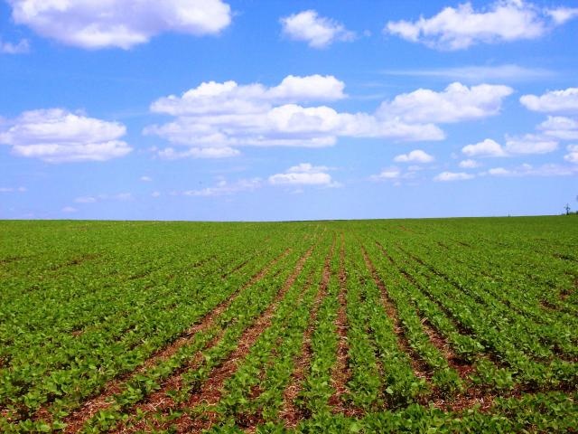 | Sobre cosecha | Reducir las cosechas
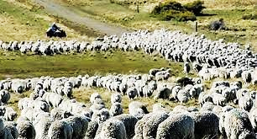 | Sobrepastoreo | No reproducir en cantidad
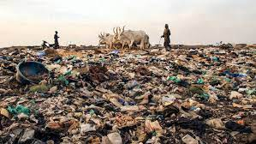 | Daño a los suelos | No tirar basura ni plásticos
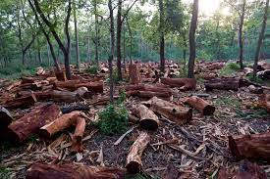 | Deforestación | No a la tala ilegal de arboles

